UNIDAD TÉCNICA – PEDAGÓGICA
Departamento de Historia
Respeto – Responsabilidad – Tolerancia –Resiliencia
TRABAJO INDIVIDUAL DE HISTORIA 1° MEDIO

Puntaje total: 20 pts
Puntos alumnos(a):

Nota:
NOMBRE: _____________________________________ __CURSO: 1°_____
Objetivo:
- Investigar hechos relacionados con el rol de la Burguesía durante el siglo XIX ya que ellos cumplieron un papel importante en la conformación de las formas de vida contemporáneas.
- Reconocer los aportes de la Burguesía que se perciben en la actualidad en las distintas áreas

Instrucciones

- Investiga en Internet sobre el rol de la Burguesía del siglo XIX, recuerda que este contenido tú lo trabajaste en la guía N°2 de auto-aprendizaje.
- Selecciona 12 imágenes relacionadas con el contenido (pueden ser relacionadas con la vida cotidiana, actividades culturales, aporte económico, avances técnicos y científicos, plano político, actualidad, etc.
- Confeccione un Collage en un PPT con las imágenes y enviar al mail ibarra-jessica@hotmail.cl
- El nombre del archivo debe ser tu nombre y curso, Ej: jessica Ibarra 1°C
- El Collage debe tener un titulo creado por ti, resaltando logros de la clase Burguesa
- Los elementos que debe tener tu collage en PPT son:
- Titulo del Collage con una imagen relacionada al tema(en primera diapositiva, con tus datos: nombre y curso, imagen)
- Collage usando las 12 imágenes (en segunda diapositiva)
- Análisis personal relativo a los cambios impulsados por los Burgueses y su aporte para la actualidad (en tercera diapositiva)
- La nota es individual
- Las copias de trabajos serán evaluadas con nota mínima y la respectiva anotación.
- Si no cuentas con las herramientas digitales para llevar a cabo este trabajo, lo puedes hacer de forma manual y enviarnos las fotos al mismo correo.

Ejemplo:
Diapositiva N°1:
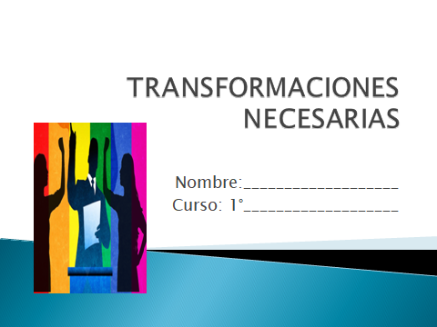

Diapositiva N°2:
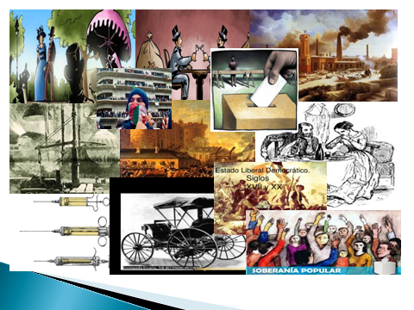

Diapositiva N°3:

PAUTA DE EVALUACIÓN
Indicador | 0 puntos | 3 puntos | 5 puntos |  | Puntaje obtenido
Diapositiva 1  Titulo creado por el alumno y sus datos | No presenta | Diapositiva 1 incompleta | Diapositiva 1 completa: titulo  Imagen, datos
Diapositiva 2  collage | No presenta | No presenta la cantidad de imágenes sugeridas  Las imágenes no corresponde a la clase social investigada | Presenta las 12 imágenes acordes con temática trabajada
Diapositiva 3  Opinión personal | No presenta | Su opinión es concordante con tema pero no reconoce el aporte que hace esta clase social | Su opinión es concordante con temática destacando claramente aportes de la Burguesía en la actualidad
Ortografía | El trabajo presenta faltas de ortografía, redacción y puntuación | El trabajo presenta algunas faltas de ortografía, redacción o puntuación | El trabajo no presenta faltas de ortografía, redacción o puntuación
PUNTAJE TOTAL |  |  |  |  | 20 pts.
 |  | NOTA

